ВСЕРОССИЙСКАЯ ОЛИМПИАДА ШКОЛЬНИКОВ
ПО ГЕОГРАФИИ. 2021-2022 учебный год
ШКОЛЬНЫЙ ЭТАП
9 класс

Задание 1
Перед Вами фотографии каскадного скульптурного фонтана, который расположен в одном из городов-миллионеров нашей страны. Рассмотрите изображения и выполните задания.
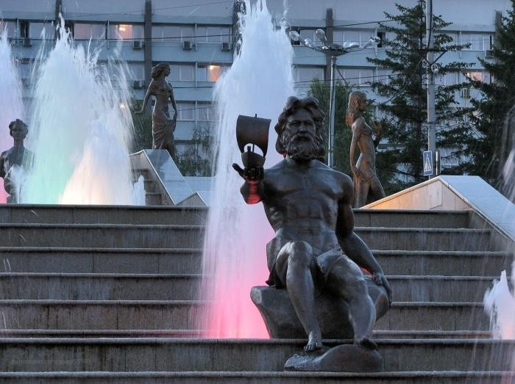 | 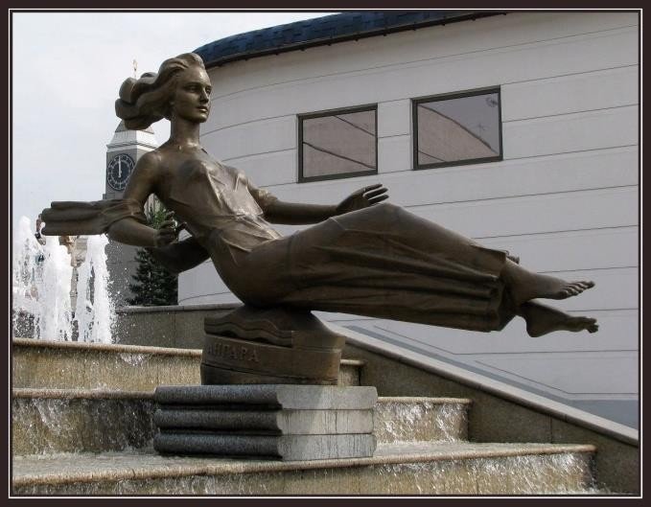
.  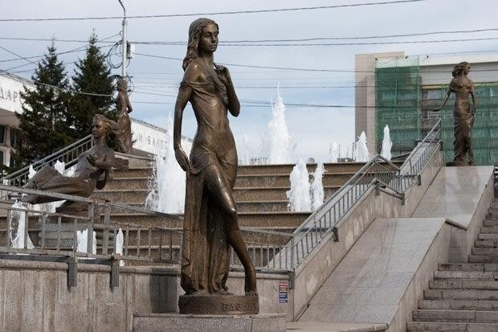 | 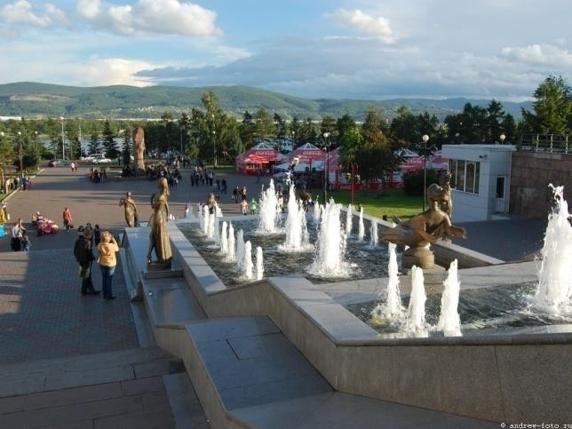
- Назовите главную реку, которой посвящён скульптурный фонтан, и дайте ей характеристику по следующему плану:
- какие реки образуют исток, в каком субъекте России он расположен;
- какова форма устья и куда впадает река;
- падение реки (если известно, что высота истока 625 метров над уровнем моря);
- преобладающий тип питания реки;
- основное время года половодья;
- показатель, по которому главная река является лидером среди рек России.
- Выберите восемь географических объектов, находящихся в бассейне рек, которым посвящён фонтан.
1) Западный Саян; 2) Уральские горы; 3) Каспийское море; 4) Ладожское озеро; 5) озеро Байкал; 6) хребет Хамар-Дабан; 7) Алданское нагорье;
8) Валдайская возвышенность; 9) г. Камень; 10) Западно-Сибирская равнина;
11) Восточно-Европейская равнина; 12) река Москва; 13) Братское водохранилище; 14) Куйбышевское водохранилище; 15) национальный парк
«Красноярские Столбы»; 16) национальный парк «Самарская Лука»; 17) горы Бырранга; 18) Верхоянский хребет; 19) Среднесибирское плоскогорье;
20) Онежское озеро.
- Назовите город, в котором находится фонтан, и его рекорд по географическому положению относительно городов-миллионеров нашей страны.
Город – Рекорд –
- Укажите названия двух объектов Всемирного природного наследия ЮНЕСКО, расположенных в бассейне главной реки, которой посвящён изображённый фонтан.

ОТВЕТЫ И КРИТЕРИИ ОЦЕНИВАНИЯ
Позиция | Ответ | Баллы
1 | Енисей | 4
1.1 | Малый Енисей // Ка-Хем | 2
 | Большой Енисей // Бий-Хем | 2
 | Республика Тува // Республика Тыва // Тувинская  Республика // Тува // Тыва | 2
1.2 | эстуарий // губа | 2
 | Карское море // Северный Ледовитый океан //  Енисейский залив | 2
1.3 | 625 | 2
1.4 | снеговое | 2
1.5 | весна | 2
1.6 | годовой сток | 2
2 | Западный Саян, озеро Байкал, хребет Хамар- Дабан, г. Камень, Западно-Сибирская равнина, Братское водохранилище, национальный парк  «Красноярские Столбы», Среднесибирское плоскогорье | 8  (1 балл за  каждый верный ответ*)
3.1 | Красноярск | 5
3.2 | Самый восточный // Самый высокий | 5
4.1 | озеро Байкал // Байкал | 5
4.2 | плато Путорана // Путорана | 5
*Если выбрано более 8 географических объектов, то выставляется 0 баллов.

Максимальный балл – 50.

Восстановите таблицу, вписав недостающие города и реки, затем найдите в таблице лишние города, «белые вороны». В каждой строке и каждом столбце таблицы есть только одна «белая ворона». Всего в таблице представлено 16 разных городов (они не повторяются). Во всех случаях «белыми воронами» будут являться уже написанные города.
В цепочках, расположенных по горизонтали, общие признаки для городов указаны: 1 – города-миллионеры, 2 – столицы субъектов РФ, 3 – города Европы, 4 – центры областей.
В цепочках, расположенных по вертикали, общим признаком для городов является их месторасположение на соответствующих реках.
Напишите названия рек (А–Г), пропущенные названия городов (A–F) и выберите «белые вороны» (1–4).

 |  | Река А | Река Б | Река В | Река Г
1 | Города-  миллионеры | Самара | Город A | Город B | Саратов
2 | Столицы  субъектов РФ | Минск | Город C | Ханты-  Мансийск | Город D
3 | Города Европы | Рыбинск | Могилёв | Томск | Магнитогорск
4 | Центры областей | Город E | Саранск | Город F | Атырау

ОТВЕТЫ И КРИТЕРИИ ОЦЕНИВАНИЯ
Реки (по 4 балла)
А | Волга
Б | Днепр
В | Иртыш
Г | Урал

Города (по 3 балла)
A | Киев | D | Оренбург
B | Омск | E | Любой город из перечисленных: Тверь, Ярославль, Кострома, Нижний Новгород, Ульяновск, Волгоград,  Астрахань
C | Смоленск | F | Павлодар или Усть-Каменогорск

«Белая ворона» в конкретной строке (по 4 балла)
1 | Саратов
2 | Минск
3 | Томск
4 | Саранск
Максимальный балл – 50.

Задание 3
Замените пропуски в тексте (числа в скобках) словами (существительные, прилагательные) или числами. Слова могут быть географическими названиями или понятиями.

Согласно Конституции России, Российская Федерация является федеративным государством и состоит из (1) равноправных субъектов: (2) республик, 9 (3), (4)
областей, (5) городов федерального значения, (6) автономных округов и 1 (7). Примерно половина из них имеет выход к государственной границе России. Самые протяжённые участки сухопутной границы имеют (8) – около 2000 км с (9) и (10), (11) – 1670 км с (12) , а также (13) – 1250 км с (10). А самую короткую – (14). Это точка с координатами (15)° с.ш. и (16)° в.д. Два субъекта РФ имеют общую границу с тремя государствами. Это (17) и (18). Сразу (19) регионов граничат с двумя государствами. На территории (20) субъектов РФ находятся крайние точки страны. Самыми северными могут считаться (21) и (22), самой западной – (23), самой восточной – (24), самой южной – (25).

Ваши ответы внесите в поле для ответов в единственном числе (кроме тех случаев, когда слова в единственном числе не употребляются, например, Гималаи) и именительном падеже, несмотря на то, что их числа и падежи в тексте иные.

Внимание! Ответы с орфографическими ошибками не засчитываются.

ОТВЕТЫ И КРИТЕРИИ ОЦЕНИВАНИЯ

За каждый правильный ответ – 2 балла.
1 | 85 | 14 | Самарская область
2 | 22 | 15 | 52
3 | край | 16 | 51
4 | 46 | 17 | Псковская область  Республика Алтай, порядок не имеет значения
5 | 3 | 18
6 | 4 | 19 | 9
7 | автономная область | 20 | 5
8 | Забайкальский край | 21 | Архангельская область  Красноярский край, порядок не имеет значения
9 | Монголия | 22
10 | Китай | 23 | Калининградская область
11 | Оренбургская область | 24 | Чукотский автономный округ
12 | Казахстан | 25 | Республика Дагестан
13 | Амурская область

Текст с заполненными пропусками
Согласно Конституции России, Российская Федерация является федеративным государством и состоит из 85 равноправных субъектов: 22 республик, 9 краёв,
46 областей, 3 городов федерального значения, 4 автономных округов и 1 автономной области. Примерно половина из них имеет выход к государственной границе России. Самые протяжённые участки сухопутной границы имеют Забайкальский край – около 2000 км с Монголией и Китаем, Оренбургская область – 1670 км с Казахстаном и Амурская область – 1250 км с Китаем. А самую короткую – Самарская область. Это точка с координатами 52° с.ш. и 51° в.д. Два субъекта РФ имеют общую границу с тремя государствами. Это Псковская область и Республика Алтай. Сразу 9 регионов граничат с двумя государствами. На территории пяти субъектов РФ находятся крайние точки страны. Самыми северными могут считаться Архангельская область и Красноярский край, самой западной – Калининградская область, самой восточной – Чукотский автономный округ, самой южной – Республика Дагестан.

Максимальный балл – 50.

Задание 4
Внимательно прочитайте текст, определите, о каком известном мореплавателе в нём идёт речь, и ответьте на вопросы.
Родиной этого известного мореплавателя считается расположенная на берегах одного из крупнейших межматериковых морей мира средневековая торговая республика, но свои открытия он совершил под флагом другого европейского государства.
Почти двадцать лет мореплаватель провёл на одном из крупнейших полуостровов Европы, безуспешно пытаясь убедить людей в реальности своего замысла: отправиться на запад, пересечь самый солёный океан Земли и достичь берегов «вожделенной страны», что так притягивала умы европейцев в XV веке. Не найдя поддержки в одном из государств полуострова, он отправился в соседнее государство, где получил одобрение своих планов. Ему удалось снарядить три корабля с типичным парусным вооружением начала эпохи Великих географических открытий.
Во время первой экспедиции в центре океана были обнаружены скопления зелёных водорослей, так было открыто «море без берегов», а 12 октября командор, офицеры и матросы увидели долгожданную землю, им оказался один из островов архипелага, на котором сегодня расположено одноимённое с ним государство. За четыре экспедиции мореплаватель открыл множество островов в окрестностях одного из самых больших по площади морей мира, в том числе четыре крупнейших, которые составляют единый архипелаг; во время третьей и четвёртой экспедиций ему удалось исследовать берега части света, которая, однако, по некому недоразумению была названа не его именем, а

в честь другого мореплавателя тех лет. Во многом это связано с тем, что сам мореплаватель до самой своей смерти продолжал считать открытые земли частью крупнейшей по населению части света, цели своих экспедиций, чьих берегов он так и не смог достичь.
В честь мореплавателя названо достаточно много мест в части света, которую он открыл, но самые известные расположены вне маршрутов его экспедиций. Среди них можно назвать города, реки, провинции и независимое государство.

ОТВЕТЫ И КРИТЕРИИ ОЦЕНИВАНИЯ
№ | Вопрос | Ответ | Баллы
1 | известный мореплаватель | Христофор Колумб | 3
2 | межматериковое море | Средиземное | 2
3 | средневековая торговая республика | Генуэзская  республика, Генуя | 3
4 | государство, под флагом которого он  совершил открытия | Испания | 3
5 | один из крупнейших полуостровов  Европы | Пиренейский | 3
6 | самый солёный океан Земли | Атлантический | 2
7 | страна, куда стремились европейцы | Индия | 3
8 | государство, которое отказалось  поддержать его экспедицию | Португалия | 3
9 | тип кораблей первой экспедиции | каравелла, каракка | 3
10 | «море без берегов» | Саргассово | 3
11 | архипелаг | Багамские острова,  Багамы | 3
12 | одно из самых больших по площади  морей мира | Карибское | 2
13 | четыре крупнейших острова, что открыл мореплаватель (в любом порядке) | Куба | 2
 |  | Гаити | 2
 |  | Ямайка | 2
 |  | Пуэрто-Рико | 2
14 | часть света | Америка | 2
15 | другой мореплаватель, в честь  которого названа часть света | Америго Веспуччи | 3
16 | крупнейшая по населению часть света | Азия | 2
17 | независимое государство, названное в  честь мореплавателя | Колумбия | 2
Максимальный балл – 50.

Максимальный балл за работу – 200.

